Vertikale Montage spart Platz
B&R bietet neue Montagevariante für SuperTrak
Das intelligente Track-System SuperTrak von B&R steht nun auch in einer vertikalen Montagevariante zur Verfügung. Dadurch lässt sich das Verhältnis von Durchsatz zu Stellfläche optimieren. Werden darüber hinaus Produkte nur auf der Oberseite des SuperTrak befördert, stützt nicht die Magnethalterung das Gewicht ab, sondern die Last wird direkt auf die Rollen übertragen. Die Traglast der Shuttles wird maßgeblich gesteigert.

Die Leistungselektronik des SuperTrak wurde neu positioniert und ist dadurch auch in der vertikalen Ausrichtung einfach von vorne zugänglich. Die Montage des Systems lässt sich so ohne Aufwand bewerkstelligen. Um zudem die Stabilität von SuperTrak in der vertikalen Montagevariante zu garantieren, wurden die mechanischen Verbindungselemente zwischen den einzelnen Segmenten verstärkt. Das erhöht die Steifigkeit der Komponenten und bietet ein Maximum an Stabilität. Das Track-System wird so auch in der vertikalen Ausrichtung höchst zuverlässig.
Durchsatz erhöhen
Mit den frei positionierbaren Shuttles von SuperTrak lassen sich zum Beispiel unterschiedlich große Produkte einfach gruppieren. So können unter anderem verschiedene Getränke oder verpackte Waren in ein Paket zusammengefasst werden. Mit SuperTrak in der vertikalen Ausrichtung lässt sich dieser Vorgang auf rund der Hälfte der Stellfläche umsetzen. Der Durchsatz pro Quadratmeter Stellfläche erhöht sich signifikant.
Flexibel mit höchster Präzision und hoher Traglast
SuperTrak von B&R ermöglicht moderne Fertigungskonzepte, mit denen jede beliebige Losgröße flexibel und wirtschaftlich hergestellt wird. Das Track-System wurde speziell für den 24/7-Betrieb in rauen Industrieumgebungen entwickelt. Es arbeitet sowohl zuverlässig als auch sicher. Segmente und Shuttles lassen sich ganz einfach einzeln tauschen – der Track muss dafür nicht zerlegt werden. Stillstände aufgrund von mechanischer Umstellung entfallen ganz oder weitgehend. Die Produktivität der gesamten Anlage steigt (OEE).

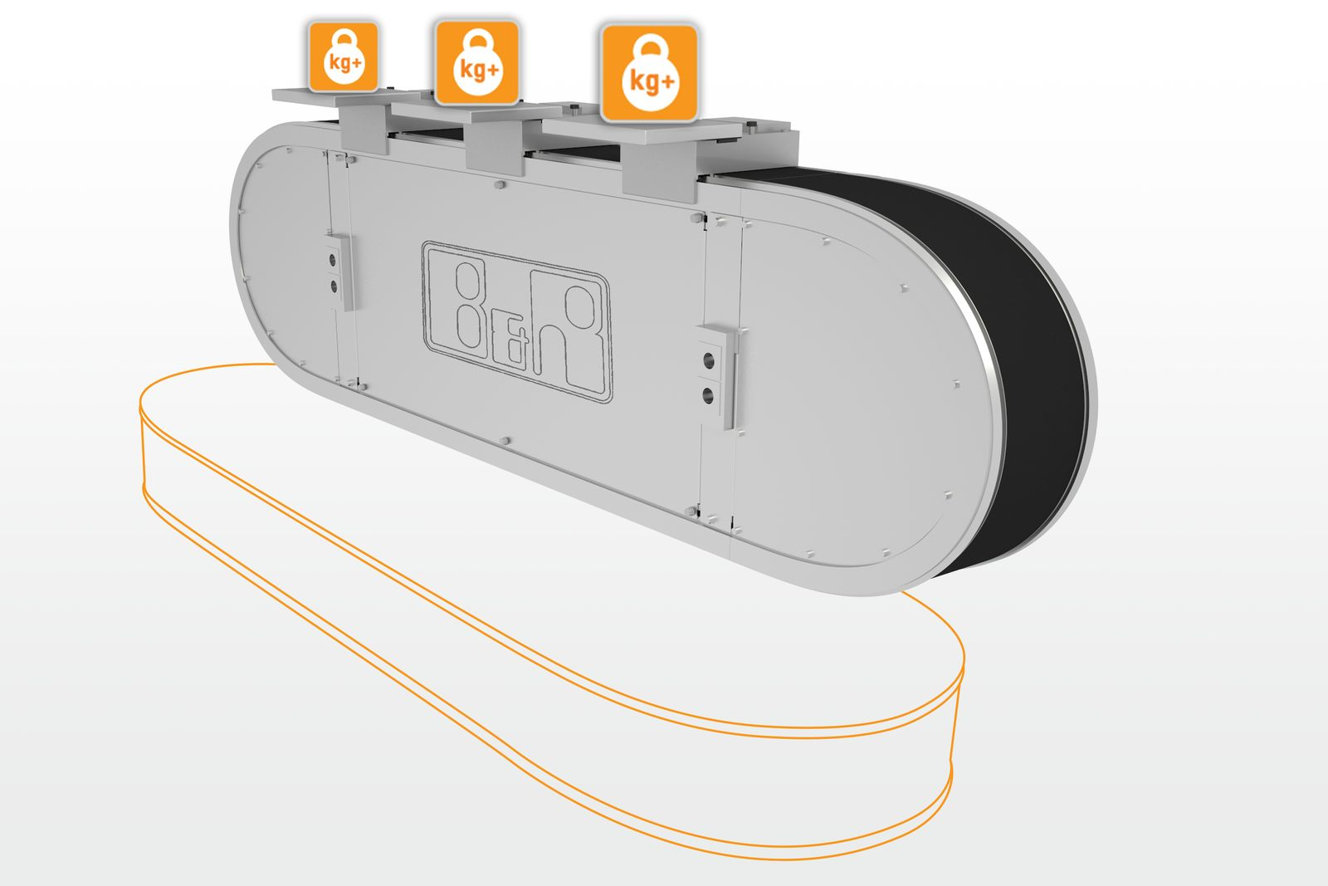
Mit SuperTrak in der vertikalen Ausrichtung lässt sich die Traglast der Shuttles steigern und das Verhältnis von Durchsatz zu Stellfläche optimieren.

Über B&R
B&R, eine Division des ABB-Konzerns, ist ein weltweit führendes Unternehmen der industriellen Automatisierung mit Hauptsitz in Österreich. Als Branchenführer kombiniert B&R modernste Technologien mit fortschrittlichem Engineering. B&R bietet Kunden aus den unterschiedlichsten Branchen perfekte Gesamtlösungen in den Bereichen Maschinen- und Fabrikautomatisierung, Antriebs- und Steuerungstechnik, Visualisierung und integrierte Sicherheitstechnik. Lösungen für die Kommunikation im Industrial IoT - allen voran OPC UA, POWERLINK und der offene Standard openSAFETY - runden das Leistungsportfolio von B&R ab. Die Software-Entwicklungsumgebung Automation Studio ist wegweisend für zukunftsorientiertes Engineering. Mit innovativen Lösungen setzt B&R neue Standards in der Automatisierungswelt, hilft Prozesse zu vereinfachen und übertrifft Kundenerwartungen.
Weitere Informationen finden Sie unter www.br-automation.com

